«Школо моя, радість моя! Ти – колиска, ти – гавань, ти рідний дім великої дружної сім’ї…»
(Ю.Збанацький)
1. Перша згадка про заснування школи в Ружині датується 1873р. Саме тоді було відкрите двокласне міністерське училище з 5-річним терміном навчання у спеціально збудованому приміщенні.
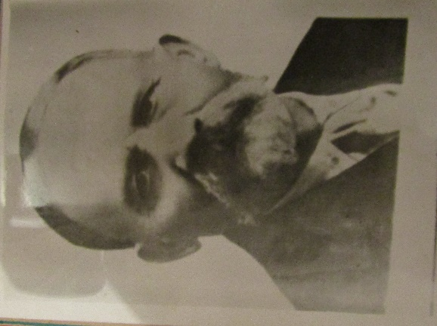
2. Як засвічують документи, першим завідувачем училища був священник Святомиколаївської церкви Радецький Василь Антонович.
3. З 1884р. завідував школою Яків Григорович Мишкевич. В школі учні вивчали такі предмети : арифметику, географію, священну історію, креслення, малювання, церковну історію, граматику, а дівчата – рукоділля.
4. З 1892р. після закінчення Умівської духовної семінарії, в училищі починає працювати вчителем Григорій Андрійович Стасіневич, який став завідуючим уже Ружинською народною двокласовою школою.
З встановленням радянської влади дореволюційна система освіти була скасована і запроваджуються єдині трудові школи.
Завідуючим Ружинської 7-річної і трудової школи залишився А.Стасіневич.
5. З 1925р. новим завідуючим школи став Кулик Леонід Степанович.
В Ружинську семирічну ходили діти з інших сіл : Голубівки, Бистрика, Ягнятина, Крилівки, Нізгурців, Царівки, Війтівців, тому в будинку В.І.Гуманіцького було влаштовано інтернат.
6. В 1934р. Ружинську семирічну було реорганізовано у середню загальноосвітню трудову школу з десятирічним терміном навчання. Директором школи був Ястремський Іван Адамович.
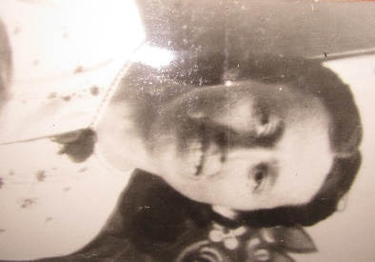
У 1937р. його і попереднього директора Кулика Л.С. репресували.
7.З 1935р. протягом 40р. давала учням знання Денисенко Олена Миколаївна.
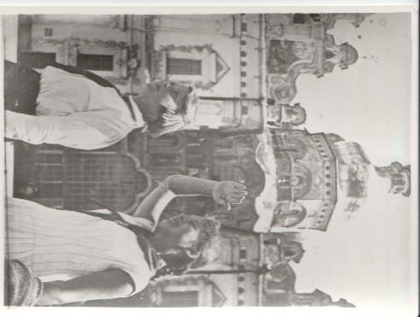
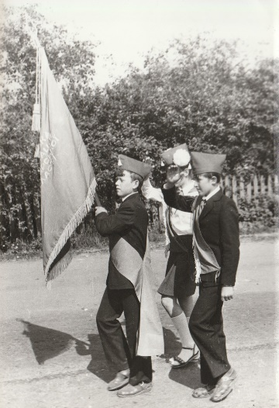
8.З 1935р. в школі була створена піонерська організація.
Першою піонервожатою в школі була Гранківська Ганна Іванівна.
9.Коли в 1935р. в Києві , відбувся перший Республіканський з’їзд,то делегатом від Ружинської школи була учениця Тамара Віннічук.
10.В 1936р. була утворена загальношкільна комсомольська організація,секретарем якої став Антон Яворський.
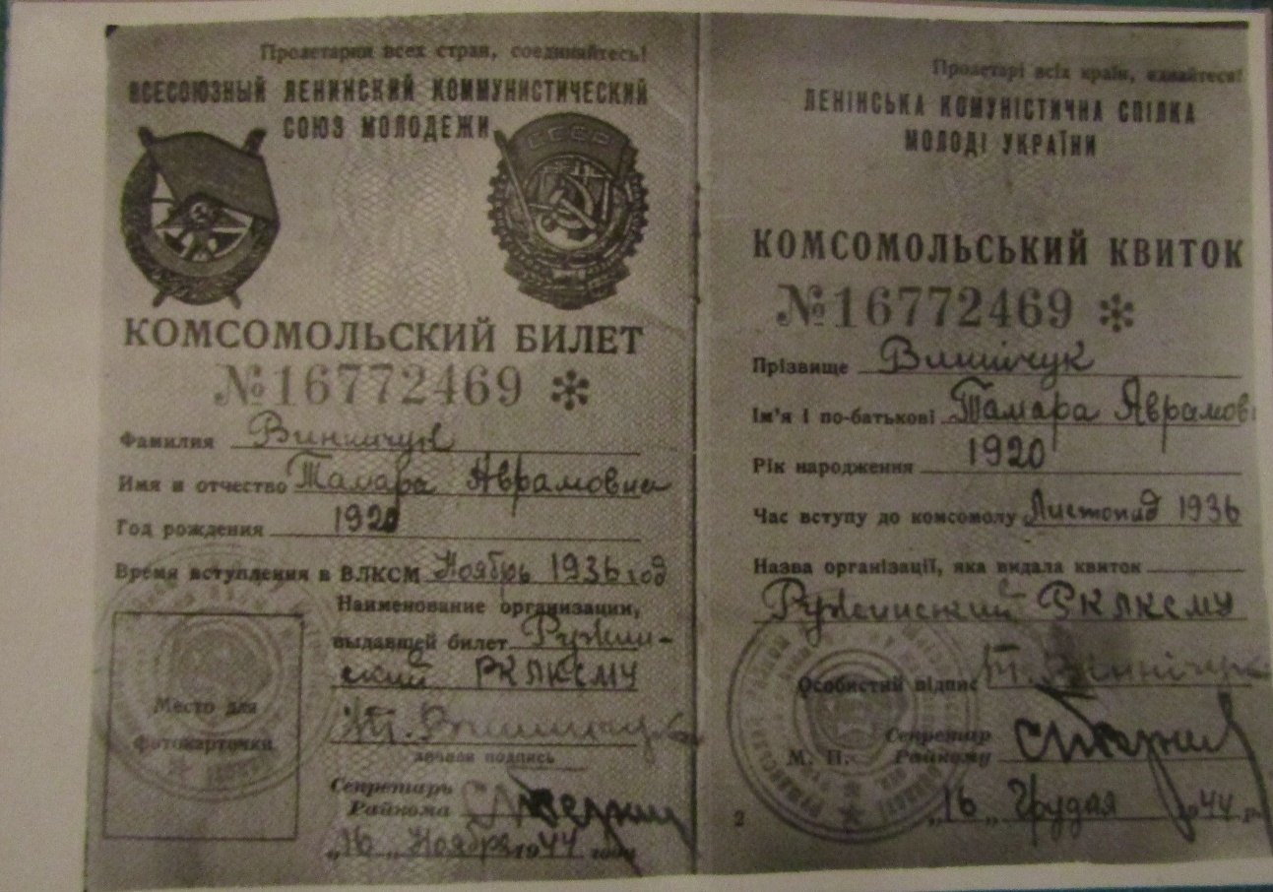

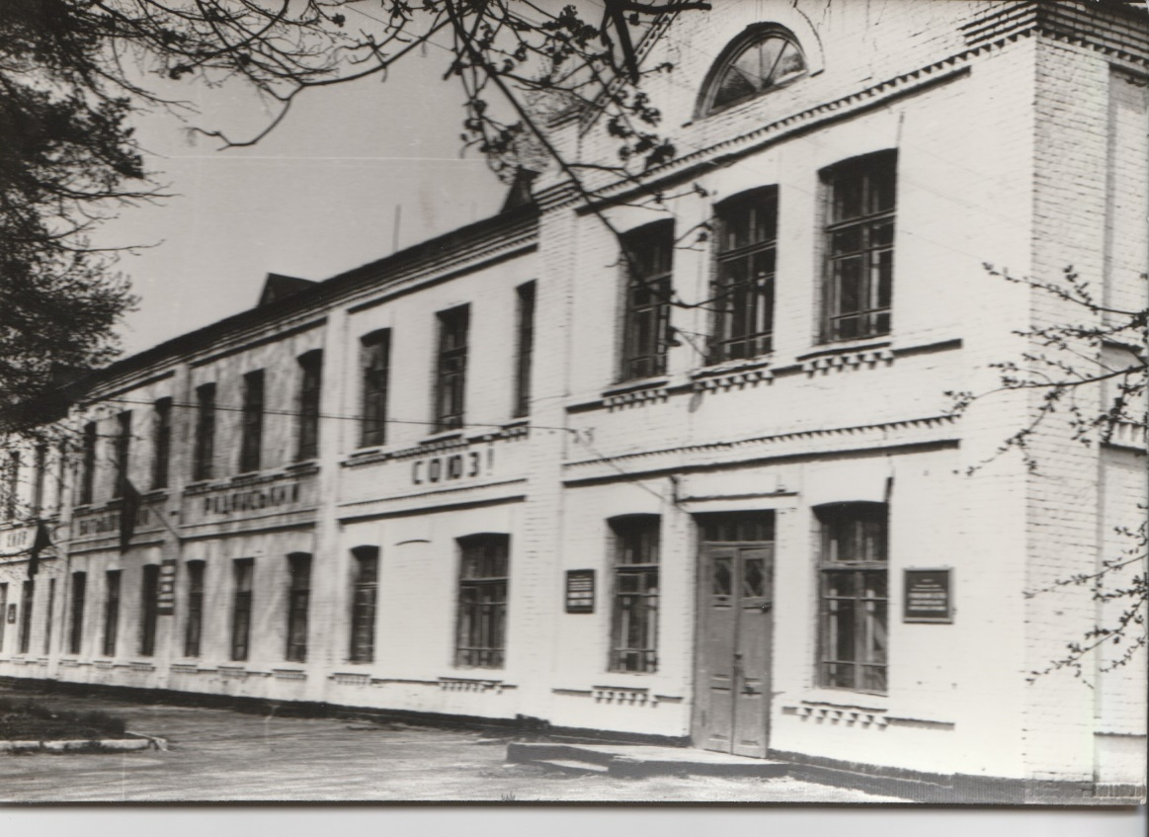
11.В 1938р. директором школи було призначено Денисенка Миколу Єрофейовича, а з 1939р. учні розпочали навчання у новій двоповерховій школі.

52 роки свого життя віддав школі Михайло Кирилович Холодкевич.
12.З 1966р. почав працювати директором школи Василь Лукич Заморський.
З усіх директорів, які очолювали педагогічний колектив школи у повоєнний період, виконував обов’язки директора найтриваліший час – 14 років.
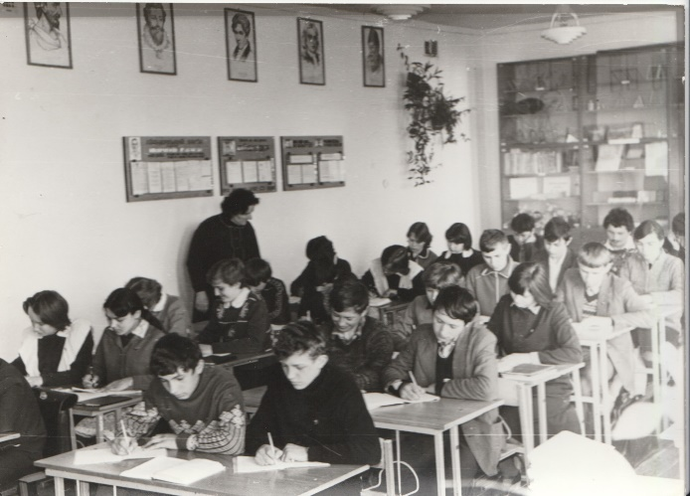
13. В 1967р. вчительку математики Темченко Галину Максимівну було нагороджено орденом «Знак Пошани».
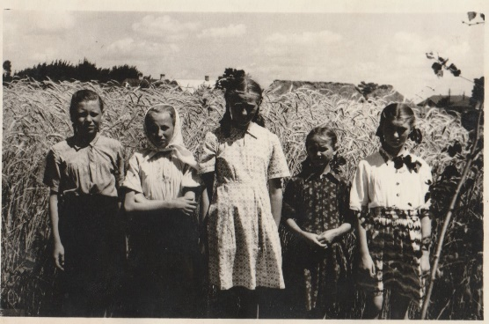
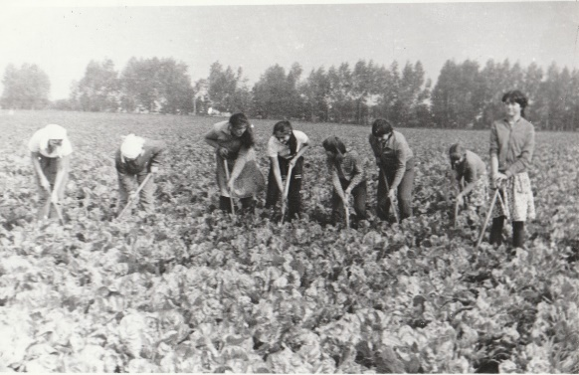
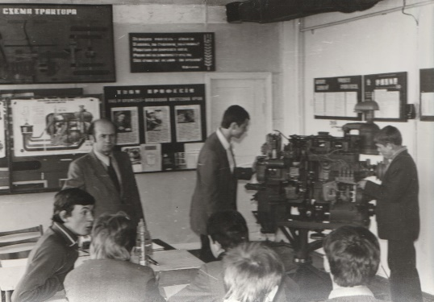
14. В першій половині 60-х років в нашій школі було сформовано виробничу бригаду, яку очолювали Микола Максимович Власенко і Володимир Панасович Матвійчук.
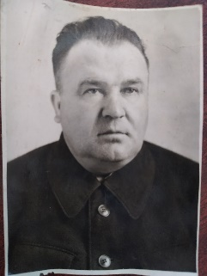
Ф.Г.Махині присвоєно почесне звання «Заслуженого вчителя УРСР».
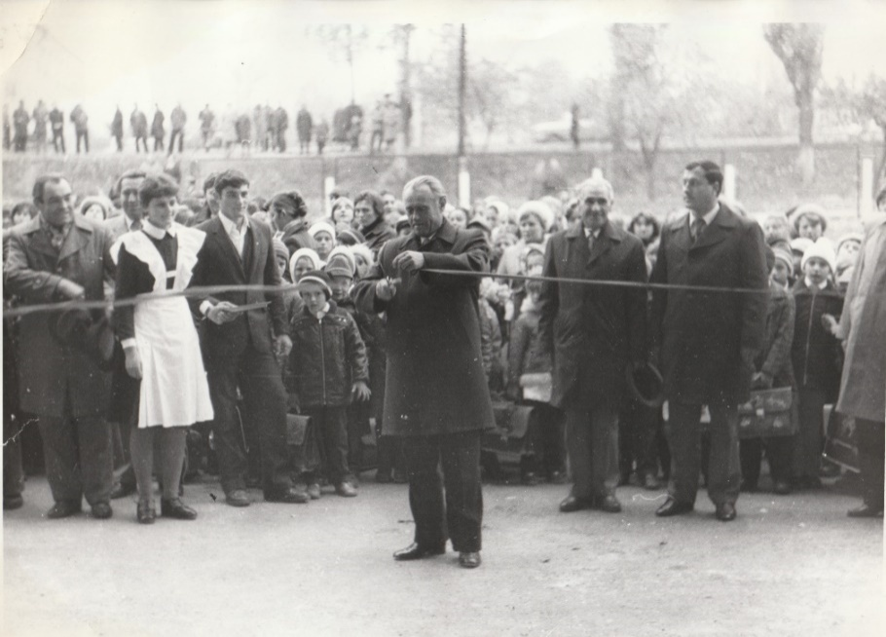
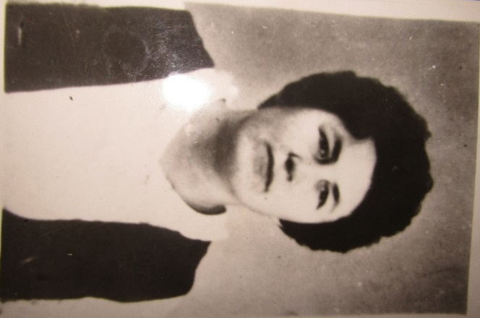
15. 1982-1983рр. навчальний рік учні розпочали в сучасному приміщенні школи. На посаді директора школи тоді була Тамара Сергіївна Кокта. Обладнання кабінетів, налагодження внутрішнього розпорядку в школі , забезпечення виконання навчальних програм – все це було переважно її турботами.
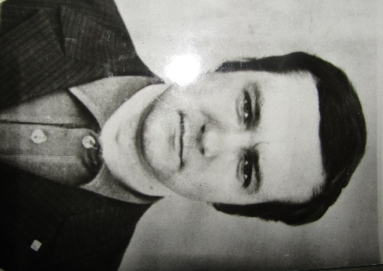
16. У 70-80-х рр. обдаровані учні навчались у Всесоюзній заочній математичній школі Академії педагогічних наук СРСР. Першим з Ружинських школярів здобув право навчатись у ній Сергій Матвійчук. Велика заслуга в цьому вчителя математики Митюка Віктора Олександровича. Підтримували учні і зв’язки зі своїми закордонними ровесниками.
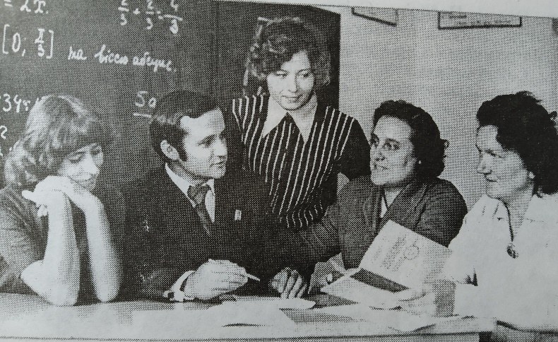

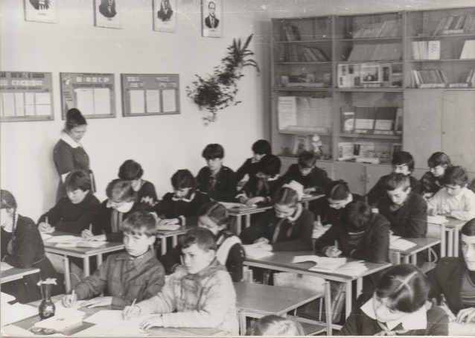
В школі діяв загін юних слідопитів. Діти розслідували могили загиблих воїнів, встановлювали Їх імена. Керував цією роботою Заморський Василь Лукич – палкий краєзнавець,допитливий дослідник минулого рідного містечка. Вчителька української мови та літератури Нутер Марія Прокопівна була нагороджена орденом «Знак Пошани».
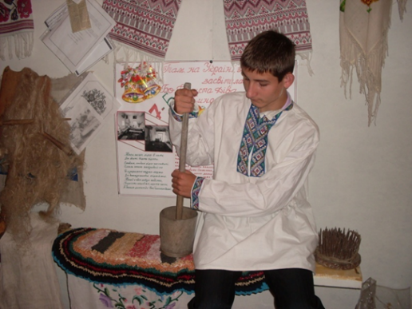
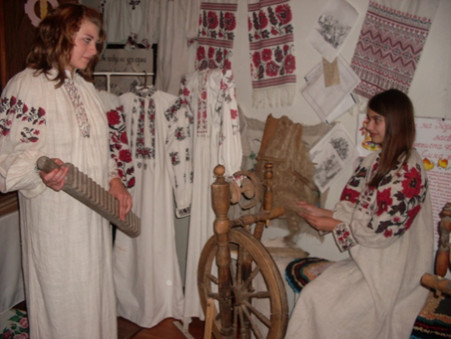
Кокта Тамара Сергіївна нагороджена знаком «Відмінник народної освіти СРСР». Під керівництвом вчительки історії Ковальчук Марії Дмитрівни в школі було створено центр патріотичного виховання молоді – історико-краєзнавчий музей.

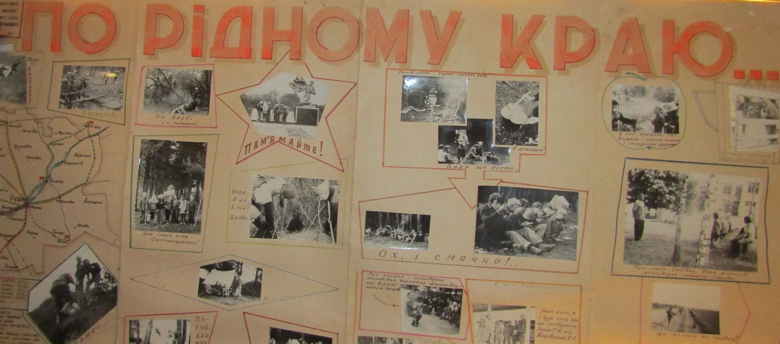
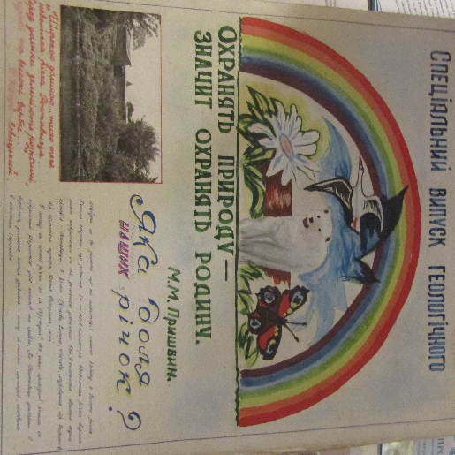
17. З появою в школі Валентини Олександрівни Стадникової почав діяти геологічний гурток. Колекція мінералів гуртка юних геологів Ружинської школи визнана кращою в області.
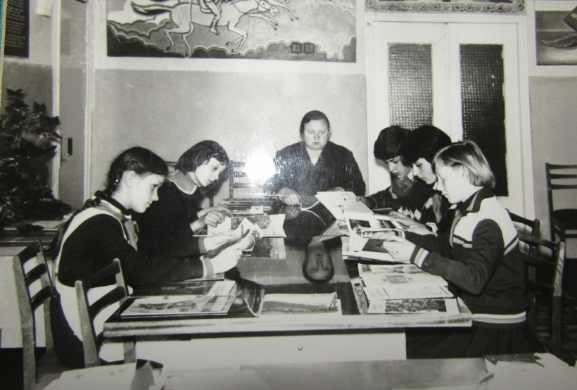
18. В школі діяв клуб юних книголюбів, керівником якого була бібліотекар Козловська Олена Мефодіївна.
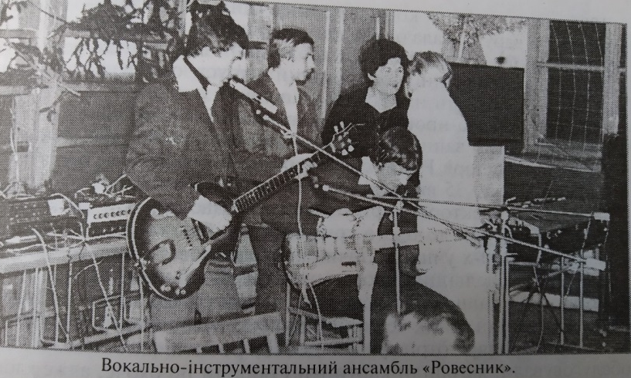
19. Вокально-інструментальний ансамбль «Ровесник» організував Мороз Володимир Миколайович.

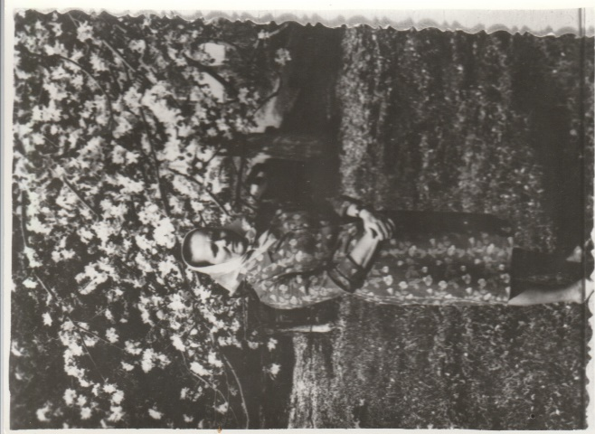
20.З 1931р. по 1986р. посаду секретаря Ружинської середньої школи займала Стасюк Ізольда Андріївна. 35 років трудового стажу, 35 випускників – ціла епоха в історії школи.
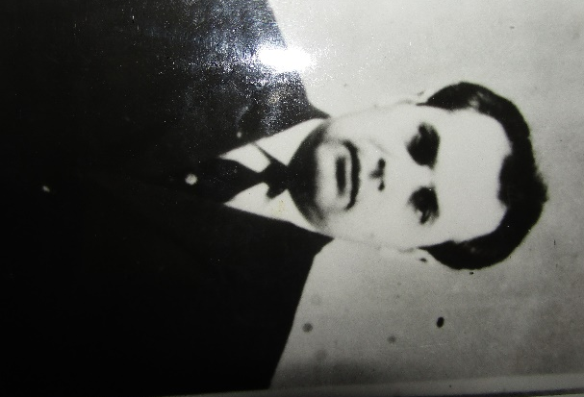

20. В 1988р. директором призначається Паволоцький Микола Зіновійович, який до цього тривалий час був завучем школи.

Тривалий період в школі пов'язаний з династіями вчителів. Найбільш розгалуженою є педагогічна династія Богачових-Кокт. Вчителі цієї династії загалом пропрацювали в Ружинській школі близько 150 років.
21. Роботу педагогів школи відзначено урядовими нагородами.
Зокрема, Покропивну Т.С. – орденом « Трудової Слави 3 ступеня». Ямкову Марію Іванівну – медаллю « За трудову доблесть», Митюк В.О. – медаллю «За трудову відзнаку».
Після закінчення війни школа працювала у дві зміни із 8:45 до 18:35 . Навчання було платним.
У школі була посада дзвонаря.
22. З червня 1950р. директором школи був Богачов Б.М.
В зв’язку з навчанням у дві зміни у деяких вчителів тижневе навантаження становило 43 години.
Цікавим є попередження для учнів 1958р. «Попередити учнів , що коли вони будуть ходити після 7 години вечора на кіносеанси для дорослих і на танці, вони будуть виключені зі школи».
23. У січні 1959р. створено учнівську виробничу бригаду. За високі врожаї на шкільному полі, учням організовувались екскурсії в різні міста країни.
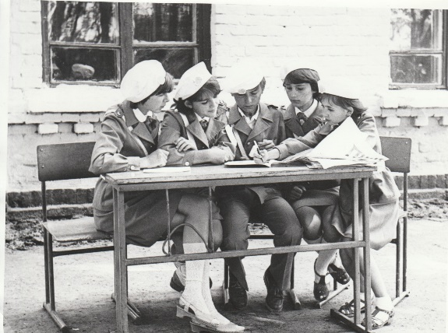
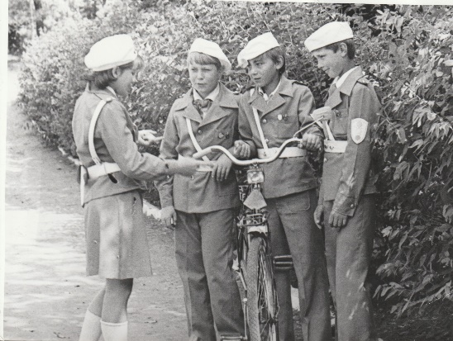
24. Команда юних інспекторів вуличного руху, якою керував Матвійчук Володимир Панасович займала призові місця в обласних змаганнях.
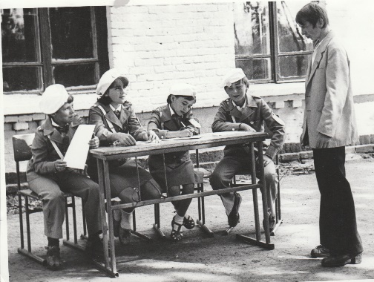

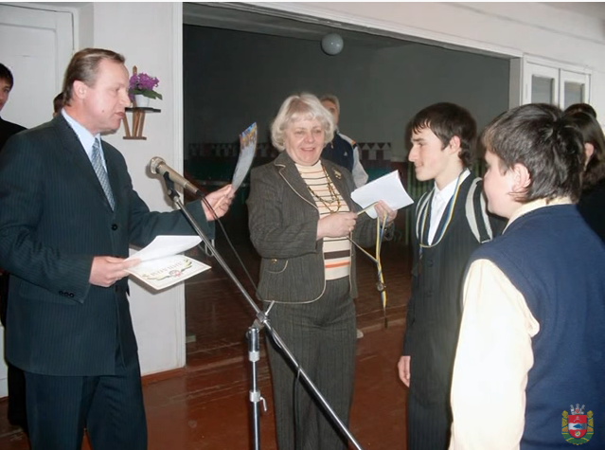
25.Майже 20 років Ружинську школу очолювала Гурська Галина Іванівна. Цю посаду вона обіймала найдовше серед директорів школи. До цього, 8 років Галина Іванівна була завучем школи. Під час її керівництва 2008 році Ружинська школа отримала статус гімназії.

26. З 2016 року Ружинську гімназію очолює Вардецький Григорій Миколайович.

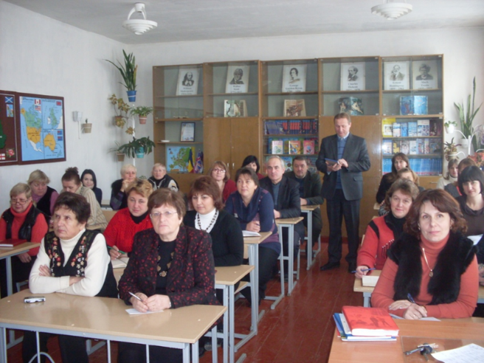
Одним з найважливіших завдань гімназії є робота з обдарованими учнями. В минулому році гімназисти вибороли 12 призових місць в обласних олімпіадах та конкурсах-захисті науково-дослідницьких робіт.

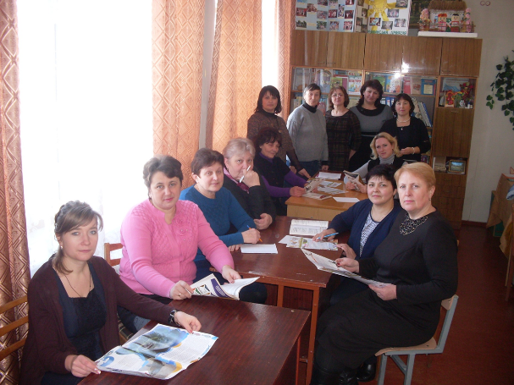
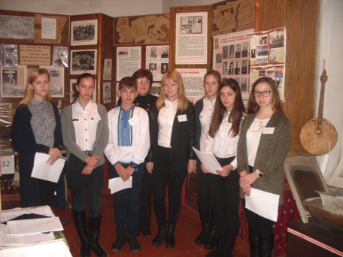
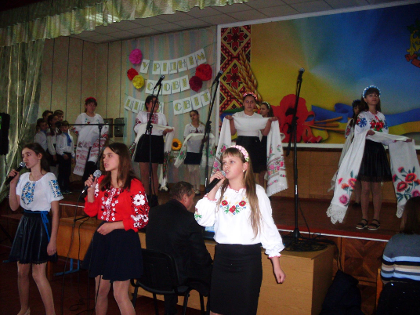
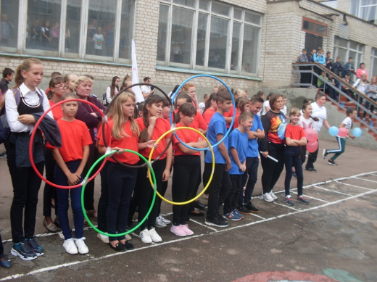
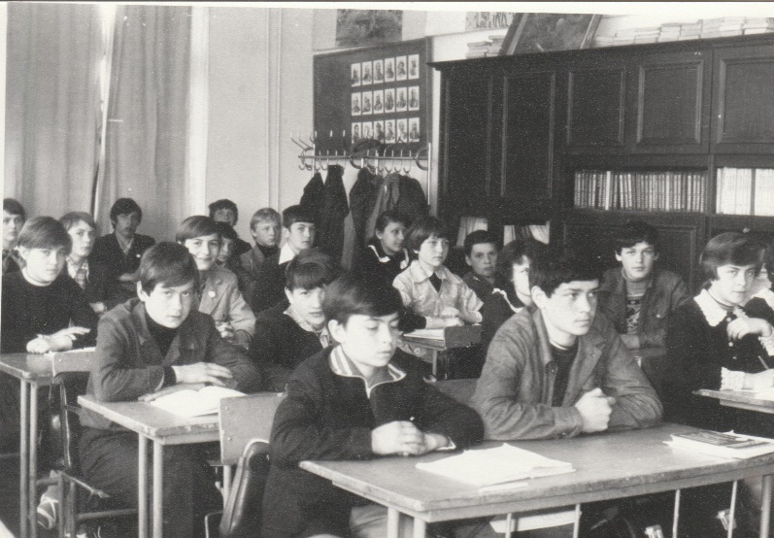
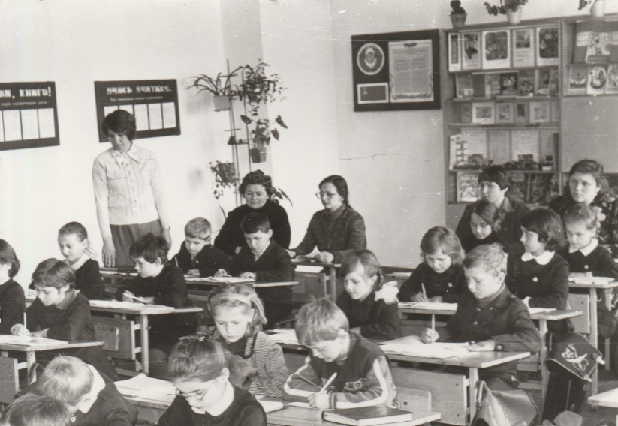
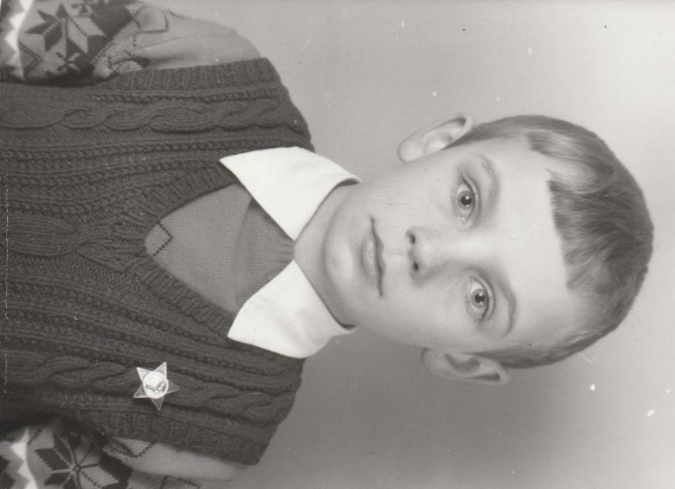
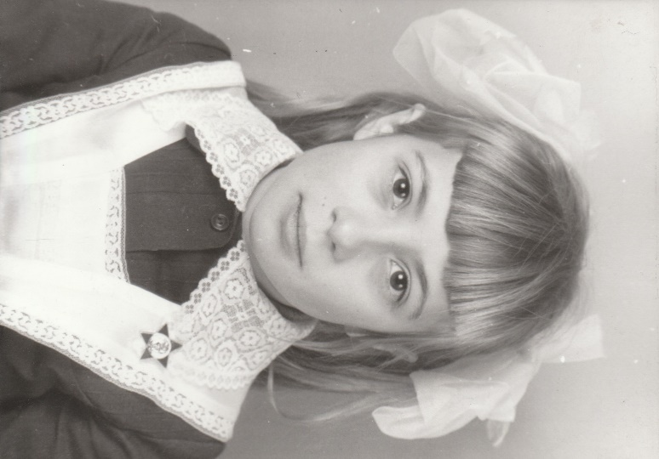
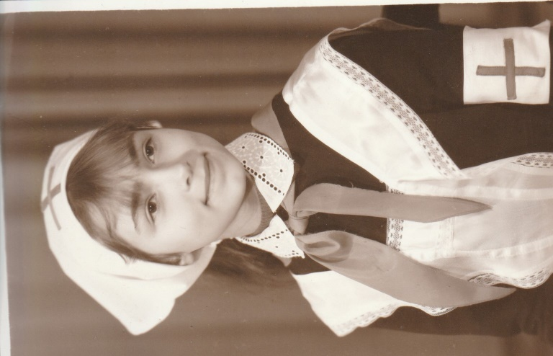
Впізнай себе
